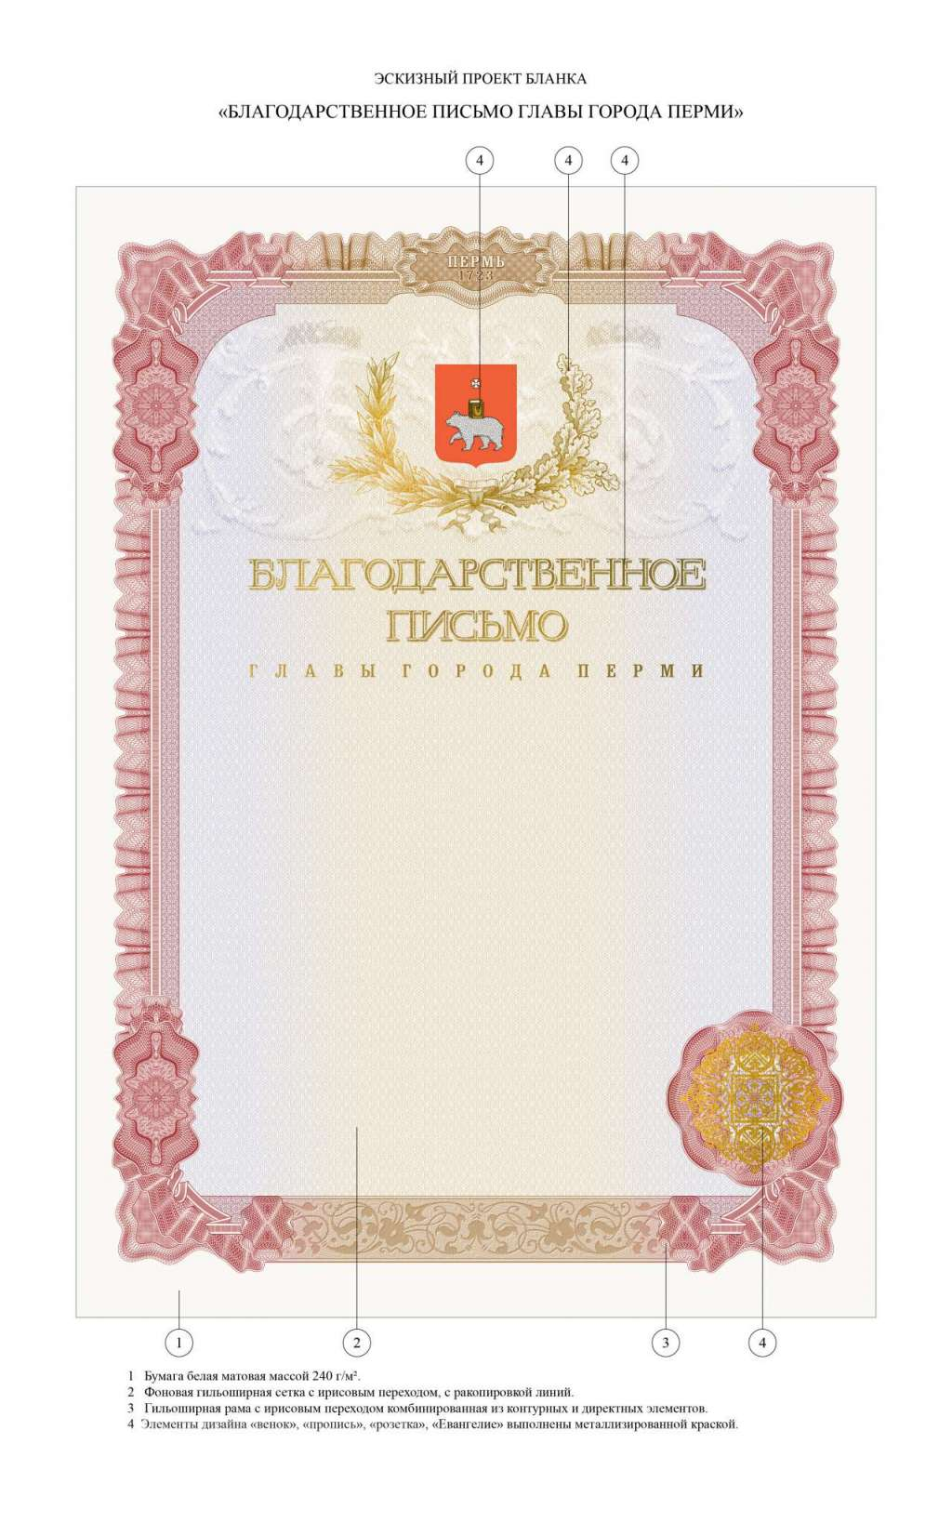

1 Бумага белая матовая.

2 Фоновая гильоширная сетка с ирисовым переходом, с ракопировкой линий.

3 Гильоширная рама с ирисовым переходом комбинированная из контурных и директных элементов.

4. Элементы дизайна «венок», «пропись», «розетка», «Евангелие» выполнены металлизированной краской.

**ОБРАЗЕЦ**

**бланка Благодарственного письма Главы города Перми с описанием**

Приложение № 1

к постановлению

Главы города Перми

от